班级：____________ 姓名：____________
《四则运算、运算定律与简便计算》总复习
【相关概念】
1、四则运算
（1）加法、减法、乘法和除法统称四则运算。
（2）在没有括号的算式里，如果只有加、减法或者只有乘、除法，都要从左往右按顺序计算。
（3）在没有括号的算式里，有乘、除法和加、减法、要先算乘、除法，再算加、减法。
（4）算式有括号，要先算括号里面的，再算括号外面的；括号里面的算式计算顺序遵循以上的计算顺序。
（5）“0”不能做除数； 字母表示：a÷0是错误的
（6）一个数加上0还得原数； 字母表示：a＋0= a
（7）一个数减去0还得原数； 字母表示：a－0= a
（8）被减数等于减数，差是0； 字母表示：a－a = 0
（9）一个数和0相乘，仍得0； 字母表示：a×0= 0
（10）0除以任何非0的数，还得0； 字母表示：0÷a（a≠0）= 0
2、运算定律与简便计算
（1）加法交换律：a＋b＝b＋a 加法结合律：(a＋b) ＋c＝a＋(b＋c)
（2）乘法交换律：a×b＝b×a 乘法结合律：(a×b)×c＝a×(b×c)
（3）乘法分配律：(a＋b)×c＝a×c＋b×c 或 a×(b＋c) ＝a×b＋a×c
拓展：(a－b)×c＝a×c－b×c 或 a×(b－c) ＝a×b－a×c
（4）减法的运算性质：a—b—c＝a—(b＋c) a—（b—c）＝a—b+c
（5）除法的运算性质： a÷b÷c＝a÷(b×c)
3.整数的运算定律在小数运算中同样适用。

【相关练习】
一、口算
25×8= 125×8= 25×4= 24×5=
75÷5= 640÷80= 125×4= 7.3×100=
6-3.8= 0.75+0.8= 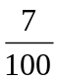+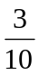= 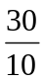-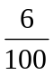=
36+64-36+64= 7.5×10÷100= 20-3.7-7.3
二、计算下面各题，怎样简便就怎样计算。
57×78+78×43 75×214—14×75 25×204 85×99+85

99×57+57 36+94—36+64 376—38+62 （125—40）×8

26×99 84×125 32×125 750÷25÷3

46.54-4.36+3.46-5.64 19.82-7.8-9.82-2.2 42.45-23.47+7.55

（240+150）÷30×4 96÷（4×12÷3） 40-3.56+6.44

三、用小数计算下面各题
（1）2吨50千克+860千克 （2）5平方米40平方分米+96平方分米

（3）7米6分米-5米30厘米 （4）4千米800米—3千米50米
三．解决问题。（1.算式和答齐头写。2、答完整。）
- 一件儿童 48元，一条长裤比上衣便宜9元，一条裙子又比长裤贵5元。这条裙子多少钱？

- 大生用小棒摆了8个六边形。如果用这些小棒摆正方形，可以摆几个？

- 大同乡中心小学在荒山上植树，2002年共植树356棵，2003年植树3次，每次植树140棵。哪一年植的树多？多多少棵？

- 书架上有两层书，共144本。如果从下层取出9本放到上层去，两层书的本数就相同。书架上、下层各有多少本书？

- 学校食堂买来大米850千克，运了3车，还剩100千克。平均每车运多少千克？

- 动物园里的一头大象每天吃180千克食物，一只熊猫2天吃72千克食物。大象每天吃的食物是熊猫的多少倍？

7．小林身高124厘米，是表妹身高的2倍，而舅舅身高是表妹的3倍。舅舅身高是多少厘米？

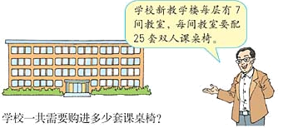
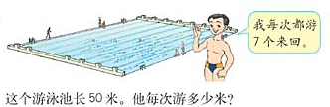
8. 书p37.3 9. 书p37.4 10.

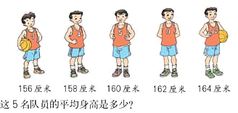
10．书p43.2 11.书p43.3
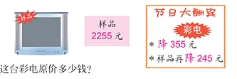

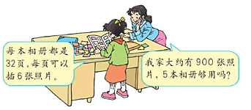
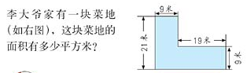
12. 书p46.3 13. 书p47.7

14、一双运动鞋38.5元，一根跳绳4.8元，爸爸付50元，售货员应找回多少钱？

15、张英跳高的成绩是1.1米，李强比张英跳得高0.15米，肖红比李强跳得低0.09米，肖红跳了多少米？

16、地球表面积是5.1亿平方千米，其中陆地面积是1.49亿平方千米。海洋面积比陆地面积多多少亿平方千米？

17、小强比小芳高0.19米，小芳比小虎矮22厘米，小虎比小强高多少米？

第4单元 小数的意义和性质
单元内容：
- （1）小数的性质：分母是10、100、1000。。。。。的分数可以用小数表示。
（2）小数的计书数单位是十分之一、百分之一、千分之一。。。。分别写作0.1、0.01、0.001。。。。。
（3）每相邻的两个计数单位之间的进率是10。
二、小数的数位顺序表
 | 整数部分 |  |  |  |  |  | 小数点 | 小数部分
数位 | … | 万位 | 千位 | 百位 | 十位 | 个  位 | · | 十分位 | 百分位 | 千  分  位 | 万  分  位 | …
计数单位 | … | 万 | 千 | 百 | 十 | 一（个） | · | 十分之一 | 百分之一 | 千  分  之  一 | 万  分  之  一 | …
 |  |  |  |  |  |  |  | 0.1 | 0.01 | 0.001 | 0.0001 | …

三、小数的读写
（1）小数的读法：先读整数部分（按照原来的读法），再读小数点，再读小数部分。读小数部分，小数部分要依次读出每个数字，而且有几个0就读几个0。
（2）小数的写法：先写整数部分（按照原来的写法），再写小数点，再小数部分：写小数部分，小数部分要依次写出每个数字，而且有几个0就写几个0。

四、小数的性质：小数的末尾添上“0”或去掉“0”，小数的大小不变。

五、小数的比大小：（1） 先比较整数部分；（2）如果整数部分相同，就比较十分位；（3）十分位相同，就比较百分位；（4）以此类推，直到比较出大小。

六、小数点的移动：
小数点向右移：
移动一位，小数就扩大到原数的10倍；
移动两位，小数就扩大到原数的100倍；
移动三位，小数就扩大到原数的10 00倍；
移动四位，小数就扩大到原数的10000倍；……
小数点向左移：
移动一位，小数就缩小到原数的；
移动两位，小数就缩小到原数的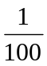；
移动三位，小小数就缩小到原数的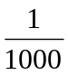；
移动四位，小数就缩小到原数的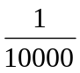；………
七、单位的换算
（1）大单位（高级单位） 小单位（低级单位）：乘进率
小单位（低级单位） 大单位（高级单位）：除以进率
（2）复名数单位转化成单名数单位：
1吨50千克=（ 1.05 ）吨 50千克=0.05吨
（3）单名数转化成复名数
1.75米=（ ）米（ ）厘米 0.75米=75厘米
（4）生活中常用的单位：
长度单位：毫米 10 厘米 10 分米 10 米 1000 千米
面积单位：平方毫米 100 平方厘米 100 平方分米 100 平方米 10000 公顷100平方千米
重量单位：克 1000千克1000 吨
八、小数的近似数（用“四舍五入”的方法）：
（1）保留整数，表示精确到个位。
（2）保留一位小数，表示精确到十分位。
（3）保留两位小数，表示精确到百分位。
九、小数的改写
1527500000=12.275亿
362745=36.2745万
复习方法：
- 将《长江》上的错题重新做一遍
- 将数学书上的题目过关

单元练习：
一、填空
（1）1厘米用分数表示是（ ）米，用小数表示是（ ）米，5厘米用小数表示是（ ），8分米用小数表示是（ ）。
（2）把2米平均分成100份，1份是（ ）米，3份是（ ）米。
（3）3.28是由（ ）个一、（ ）个十分之一和（ ）个百分之一组成的。
（4）340.09读作（ ）；四万零七十五点六九写作（ ）。
（5）有一个数百位和百分位都是2，其它数位都是0，这个数写作（ ）。
（6）小红在读小数的时候，没有读小数点，读成了四万五千零一，原来的小数应该只读一个0，原来的数是（ ）。
（7）化简下面各数
0.40=（ ） 12.0000=（ ）
（8）不改变数的大小，把下面各数写成三位小数
0.8=（ ） 14=（ ）
（9）比较下面各组数的大小
6.9○7.3 3.52○3.517
350千克○0.35吨 30厘米○0.3米
（10）把下面物体的价格用两位小数表示。（以元为单位）
2元7角=（ ）元 9角=（ ）元
（11）把5.6的小数点向左移动一位是（ ）；
把1.08的小数点向右移动三位是（ ）；
把20.5缩小到它的（ ）是0.205
把0.078扩大它的（ ）倍是7.8。
（12）一个两位小数，保留一位小数后是2.3，原来这个两位小数最小是（ ），最大是（ ）。
（13）把174500改写成用“万“作单位的数（保留一位小数）约是（ ）。
（14）30分钟等于（ ）小时。
（15）下面的小数各在哪两个相邻的整数之间
（ ）〈0.78〈（ ） （ ）〈10.59〈（ ）
（16）下面的方框里填入与所给小数计数单位相同的相邻小数。
（ ）〉10.06〉（ ） （ ）〉43.70〉（ ）
（17）4.35×10=（ ） 7.8÷100=（ ）

- 判断题
（1）3.5和3.50比较，大小相等，计算单位相同。（ ）
（2）小数比自然数小。 （ ）
（3）3.56精确到十分位是4。 （ ）
（4）6.05和6.0599保留一位小数都是6.1。 （ ）
（5）大于5小于6的一位小数有9个。 （ ）
（6）5.29在自然数5和6之间，它近似于5。 （ ）
（7）小数点后面去掉或添上0，小数大小不变。 （ ）
（8）在表示近似数时，小数末尾的0不能去掉。 （ ）

- 按要求排列下面各数
（1）2.37米 239厘米 23分米 5.5米 40分米
（按从大到小的顺序排列）

（2）4千克6克 2.8克 4.106克 4001克
（按从大到小的顺序排列）

- 单位换算
208分米=（ ）米 305平方米=（ ）公顷
2.5千克=（ ）克 1.05平方米= （ ）平方分米
5千米56米=（ ）千米 3.06吨=（ ）吨（ ）千克

- 按要求写出表中小数的近似数
 | 保留整数 | 保留一位小数 | 保留两位小数
0.954
10.495
1.472

六、（1）把下列各数改写成用“亿”作单位的数。（保留两位小数）
362500000 14463350000

- 把下列各数改写成用“万“作单位的数。（保留一位小数）
191350 89570

七、解决问题
（1）100吨海水可晒盐3吨，照这样计算，平均每吨海水可晒盐多少吨？1000吨海水可晒盐多少吨？

- 血液在大动脉里每秒流的速度约是50厘米，一小时流动多少米？

（3） 用数字卡片2、3、4和小数点，能够组成多少个不同的小数？请写出来。

第2单元和第5单元的复习题
主要内容：
1、描述一个具体方位：（1）确定方向 (以小角为标准)；（2）确定距离（看比例尺）
2、画具体的位置：（1）根据方向确定大致的位置（3）根据距离确定具体的位置。（注意要标出度数）
3、方向的相对性：（1）方向是相对的（2）偏的度数不变；距离不变
4、描述路线图；以起点为中心点观察终点的位置。
5、由三条线段围成的图形（每相邻两条线段的端点相连）叫做三角形。
6、从三角形的一个顶点到它的对边做一条垂线，顶点到垂足之间的线段叫做三角形的高，这条边叫做三角形的底。三角形只有3条高。
7、三角形具有稳定性。
8、（1）三角形任意两边的和大于第三边
（2）较短的两条边的和大于第三边
（3）另外两边的差＜第三条边＜另外两边的和
9、三个角都是锐角的三角形叫做锐角三角形；有一个角是直角的三角形叫做直角三角形；有一个角是钝角的三角形叫做钝角三角形。
10、每个三角形都至少有两个锐角；每个三角形都至多有1个直角；每个三角形都至多有1个钝角。
11、两条边相等的三角形叫做等腰三角形。（两腰相等，两底角相等）
12、三条边都相等的三角形叫等边三角形，也叫正三角形。（三边相等，三个角相等，每个角都是60°）。
13、等边三角形是特殊的等腰三角形。
14、三角形的内角和是180°；四边形的内角和是360°；
多边形的内角和=（边数-2）×180°
15、用2个相同的三角形可以拼成一个平行四边形。用2个相同的直角三角形可以拼成一个平行四边形、一个长方形、一个大三角形。用2个相同的等腰的直角的三角形可以拼成一个平行四边形、一个正方形。一个大的等腰的直角的三角形。

复习练习题：
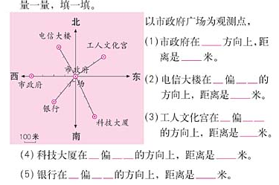
1、

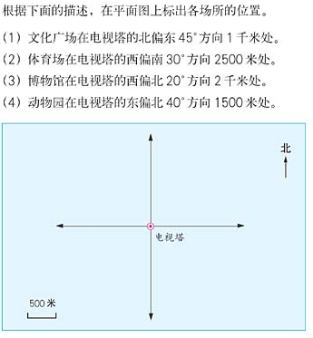
2、

3、小红家看小玉家在东偏北60°的方向上，那么小玉家看小红家在（ ）偏（ ）（ ）°的方向上。

4、1路公共电车从起点站向西偏北40°行驶3千米后向西行驶4千米，最后向南偏西30°行驶3千米达到终点站。
（1）根据上面的描述，把电车行驶的路线图画完整。（在左下脚标上比例尺）
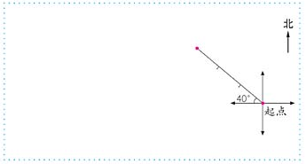
（2）根据路线图，说一说电车回程时所行驶的方向和路程。

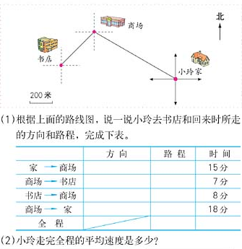
5、

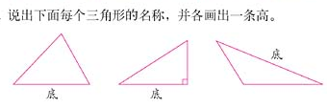
6、

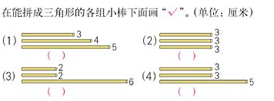
7、

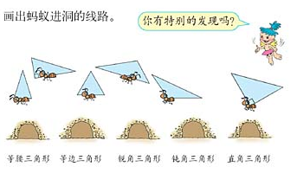
8、

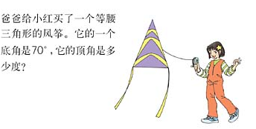
10、

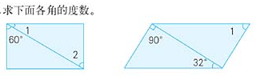
11、

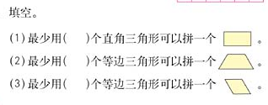
12、

13、如果一个三角形的两条边长4厘米和7厘米，另一条边可能是多少厘米？

第7和8单元的复习资料
【复习内容】
一、统计
1、 条形统计图优点：直观地反映数量的多少。
折线统计图优点：既可以反映数量的多少，又能反映数量的增减变化。
2、折线统计图中，变化趋势指：上升或者下降。
二、植树问题：间隔数＝总长÷间距； 总长＝间距×间隔数；
1、 两端要栽：棵数＝间隔数＋1； 间隔数＝棵数－1
2、一端栽另一端不栽：棵树=间隔数
3、 两端不栽：棵数＝间隔数－1； 间隔数＝棵数＋1
4、封闭图形：棵数=间隔数
三、方阵问题：
1、最外层一周的棵数=一边的棵数×4—4；
最外层一周的棵数=（一边的棵数－1）×4
2、整个方阵的棵数=一边的棵数×一边的棵数
3、一边的棵数=最外层一周的棵数÷4+1
一边的棵数=（最外层一周的棵数+4）÷4

【复习练习】
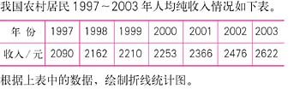
1、

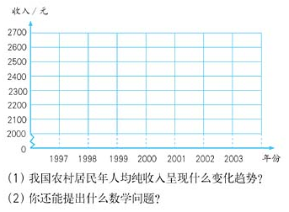

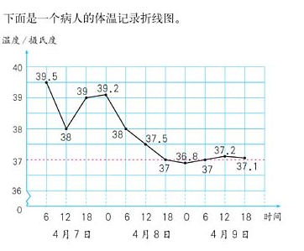
2、

看图回答下面的问题：
- 护士每隔几小时给病人量一次体温？

- 他在4月8日2时的体温是多少摄氏度？

- 他的体温在哪段时间里下降得最快？哪段时间里比较稳定？

- 图中的横虚线表示什么？

- 从体温看，这个病人的病情是在恶化还是好转？

3、在一条全长2千米的街道两旁安装路灯（两端也要安装），每隔50米安一座。一共要安装多少座路灯？

4、从王村到李村一共设有16根高压电线杆，相邻两根的距离平均是200米。王村到李村大约有多远？

5、笔直的跑道一旁插者51面小旗，它们的间隔是2米。现在要改为只插26面小旗，间隔应改为多少米？

6、一根木头长10米，要把它平均分成6段。每锯下一段需要8分钟，锯完一共要花多少分钟？

7、广场上的大钟5时敲响5下，8秒钟敲完。11时敲响11下，需要多长时间？

8、为迎接六一儿童节，学校举行团体操表演。四年级的学生排成方阵，最外层每边站了15个人，最外层一共有多少名学生？整个方阵一共有多少名学生？

9、48名学生在操场上做游戏。大家围成一个正方形，每边人数相等。四个顶点都有人，每边各有几名学生？

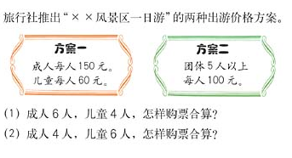
10、

11、星期天，6名学生参加卡通画展览，共付门票费30元，每人乘车用2元。平均每人花了多少钱？

12、啄木鸟7天吃4515只害虫，山雀一周能吃1155只害虫，啄木鸟平均每天比山雀多吃害虫多少只？

